Сегодня в номере:
- День учителя…………………..1
- Прояви свой талант…………..1
- Наши успехи..…...………….....2
- Полководцы Победы…………3
- Азбука права…………………. 4
- Переменка……………………..6

Печатный орган МБОУ Школы №164 городского округа Самара
№ 2 (21)
Октябрь 2017
К л а с с н ы е в е с т и
День учителя
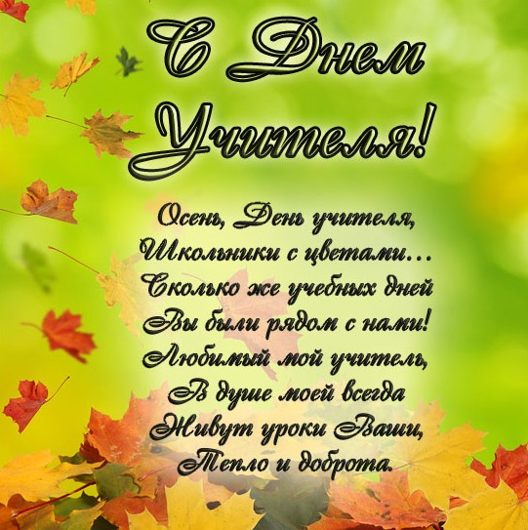
Каждый год наступает такой прекрасный праздник, как день учителя! Этот день всегда наполнен теплом, радостными улыбками, приятными словами. И этот учебный год не стал исключением! Неутомимая, полная энергии, сил и идей Галина Васильевна подготовила чудесный концерт. Это мероприятие стало главным подарком для учителей в их профессиональный праздник. На сцене выступали ученики всех классов: кто-то пел песни, другие рассказывали стихи, а открывала концерт сценка, которая являлась ремейком известной сценки «Опять двойка». Только в условиях современности мама ругает сына не за двойки, а за пятёрки. Сценка нашла отклик в сердцах зрителей, зарядила всех положительными эмоциями. Другие номера концерта были не менее интересными, красочными и музыкальными. Особенно зрители отмечают финальную шуточную песню от учителей на тему выходных обычного работяги-педагога.
Мы желаем учителям хороших оценок, умных учеников, побольше положительных эмоций и благосклонности бухгалтера!
С праздником, дорогие учителя!

Прояви свой талант!
Видели ли вы когда-нибудь передачу «Минута славы»? Думаю, что каждый посмотрел хотя бы один выпуск этой передачи. Какое огромное количество талантливых людей населяют нашу страну! Подумать только, сколько людей красиво поют, удивительно танцуют, рассказывают стихи! А другие таланты? Как люди справляются со своим телом, садясь на шпагат. Сколько восторгов вызывают гимнасты, показывающие безграничные возможности своего тела. Я уже не говорю о таких опасных способностях, как заглатывание сабель, хождение по стеклу, разбивание кирпичей о голову.
А задумывались ли вы, какими талантами обладаете именно вы? Что же такое умеете делать только вы? В чём вы можете быть лучше других? Если вы задумывались, то именно для вас стартуют отборочные туры. Да, вы не ослышались! В нашей школе стартуют отборочные туры конкурса «Минута славы».
Все желающие приглашаются принять участие в этом удивительном конкурсе. Если вы обладаете каким-либо талантом, то покажите это всем! Принимаются любые формы проявления человеческих способностей. Главное требование – не стесняться!
Отборочные туры по классам будут проходить до 8 ноября. Затем, 9 ноября, будет проходить общешкольный отборочный тур конкурса. А гала-концерт и объявление победителей состояится 24 ноября. Не упусти свой шанс показать талант!
Наши успехи
Мы часто рассказываем вам о наших достижениях в спорте. Наступило время для очередной порции спортивных успехов.
Долгое время наша женская сборная по волейболу не выставлялась на соревнования. Но этот год стал счастливым исключением! 19 октября состоялись районные соревнования по волейболу, где наши девушки заняли второе место, уступив лишь команде 118-ой школы. Это была достойная игра, девочки, во главе с Ульяной Соколовской, показали высокий уровень мастерства. Пожелаем дальнейших успехов команде и первого места в будущем году!
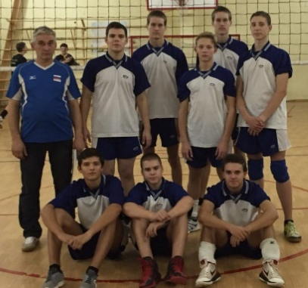
Но это не все новости на тему триумфа. 17 октября состоялись районные соревнования мужской сборной по волейболу, где наши ребята заняли первое место! 25 и 26 октября проводились городские соревнования. И в это раз команда, под предводительством Дмитрия Поляева, смогла одержать достойнейшую победу в нелёгких играх. Мастерство наших парней не оставляло никаких шансов другим командам. Ребята победили! Поздравляем наших спортсменов и желаем им успехов на областных соревнованиях, где они будут представлять город Самара!
Полководцы победы
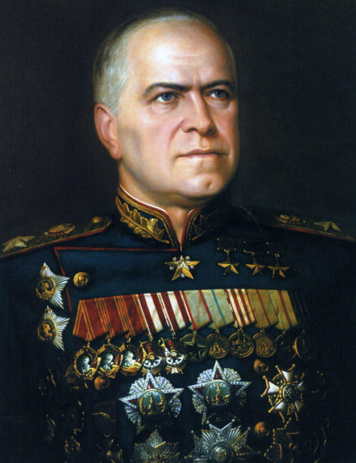
Будущий Маршал Советского Союза Георгий Константинович Жуков родился 1 ноября 1896 года в Калужской области, в крестьянской семье. Георгий закончил церковно-приходскую школу с похвальным листом, учился он в ней три класса. Затем был учеником в скорняжской мастерской в Москве, а по вечерам, обучался в училище. В армию призван в 1915г. в кавалерию.
В годы Первой Мировой Войны его призвали в армию и зачислили в полк, стоявший в Харьковской губернии. Весной 1916 года был зачислен в группу, направленную на офицерские курсы. После учебы Жуков стал унтер–офицером, и направился в драгунский полк, в составе которого участвовал в боях. Успел проявить себя, и за взятие в плен немецкого офицера был награжден Георгиевским крестом.
В мае 1940 года Жукова вызывает к себе Сталин. После их встречи последовало назначение Георгия Константиновича командующим Киевским Особым военным округом. В том же, 40-ом году Жукову было присвоено звание генерала.
В январе 1941 года, незадолго до вторжения Германии на территорию СССР, Жуков был назначен начальником Генштаба, заместителем наркома обороны страны. Деятельность Генштаба под его руководством активизировалась, были предприняты попытки подготовки войск к противостоянию с серьезным оппонентом.
С началом Великой Отечественной Войны Жуков находился на фронте в центре событий и пытался оперативно и максимально адекватно реагировать на быстро менявшуюся обстановку. В конце лета он руководил действиями резервного фронта, который успешно осуществил наступательную операцию. Это было первое наступление Советских Войск в Великой Отечественной Войне. В боях под Ельней, воины Красной Армии смогли заставить противника отступить, и ликвидировать немецкий плацдарм, грозивший фронту большими проблемами.
Георгий Жуков руководил обороной Ленинграда. Благодаря усилиям талантливого полководца, а также героизму простых русских солдат и работников тыла, удалось остановить немецкие войска. Пока генерал оборонял Ленинград, ситуация на западном фронте сложилась почти критическая. Сердце нашей Родины - Москва, была под угрозой захвата немецкими армиями. Сталин назначает Жукова командующим западным фронтом, и ценной невероятных усилий, в ходе кровопролитных боев под Москвой, Красной армии удается отстоять город.
В 1944 году Жуков координировал действия Белорусских фронтов и, в ходе блестящий операции, территория Белоруссии была освобождена от иноземных захватчиков. Через некоторое время Маршал был назначен командующим первым Белорусским фронтом, который действовал на Берлинском направлении. В ходе боев весны 1945 года, войска разгромили большую группировку немецких войск, а вскоре был взят Берлин. После окончания Великой отечественной Войны, Жукову было доверено принимать парад Победы на Красной Площади.
В послевоенные годы, он занимал руководящие военные и правительственные должности, был министром обороны страны. Маршал Жуков выдающаяся личность в Отечественной истории. Любовь народа к Георгию Константиновичу безгранична. Заслуги его были всецело оценены, как государством, так и его гражданами. Он четырежды Герой Советского Союза, дважды обладатель ордена «Победа», награжден 6-тью орденами Ленина, 3-мя орденами Красного Знамени, орденом Суворова, наградами других государств, воевавших с Германией.
Георгия Жукова не стало 18 июня 1974 года. Похоронен у Кремлевской стены. Имя Жукова не забыто, сегодня память великого русского полководца увековечена в названии улиц, многочисленных бюстах и памятниках.
Азбука права

«Терроризм и экстремизм, что это такое?»
Правовые и организационные основы противодействия экстремистской деятельности, ответственность за осуществление экстремистской деятельности определены Федеральным законом от 25.07.2002 № 114-ФЗ «О противодействии экстремистской деятельности».
В России запрещаются создание и деятельность общественных и религиозных объединений и организаций, цели и действия которых направлены на осуществление экстремистской деятельности. Экстремизмом являются: насильственное изменение основ конституционного строя и нарушение целостности Российской Федерации; публичное оправдание терроризма и иная террористическая деятельность; возбуждение социальной, расовой, национальной или религиозной розни; пропаганда исключительности, превосходства либо неполноценности человека по признаку его социальной, расовой, национальной, религиозной или языковой принадлежности или отношения к религии; нарушение прав, свобод и законных интересов человека и гражданина в зависимости от его принадлежности или отношения к религии; воспрепятствование осуществлению гражданами их избирательных прав и права на участие в референдуме или нарушение тайны голосования, соединенные с насилием либо угрозой его применения; воспрепятствование законной деятельности государственных органов, органов местного самоуправления, избирательных комиссий, общественных и религиозных объединений или иных организаций, соединенное с насилием либо угрозой его применения; совершение преступлений по мотивам, указанным в пункте «е» части первой статьи 63 УК РФ; пропаганда и публичное демонстрирование нацистской атрибутики или символики либо сходных с нацистской; публичные призывы к осуществлению указанных деяний либо массовое распространение заведомо экстремистских материалов, а равно их изготовление или хранение в целях массового распространения; публичное заведомо ложное обвинение лица, замещающего государственную должность или государственную должность субъекта Российской Федерации, в совершении им деяний, указанных в настоящей статье; организация, подготовка и финансирование таких деяний, а также подстрекательство к их осуществлению либо содействие в их организации, подготовке и осуществлении, в том числе путем предоставления учебной, полиграфической и материально-технической базы, телефонной и иных видов связи или оказания информационных услуг.
Законом «О противодействии экстремистской деятельности» определено понятие экстремистской организации – это общественное или религиозное объединение либо иная организация, в отношении которых по основаниям, предусмотренным настоящим Федеральным законом, судом принято вступившее в законную силу решение о ликвидации или запрете деятельности в связи с осуществлением экстремистской деятельности.
Экстремистскими материалами признаются предназначенные для обнародования документы либо информация на иных носителях, призывающие к осуществлению экстремистской деятельности либо обосновывающие или оправдывающие необходимость осуществления такой деятельности, в том числе труды руководителей национал-социалистской рабочей партии Германии, фашистской партии Италии, публикации, обосновывающие или оправдывающие национальное и расовое превосходство либо оправдывающие практику совершения военных и иных преступлений, направленных на полное или частичное уничтожение какой-либо этнической, социальной, расовой, национальной группы.
Согласно части 2 статьи 19 Конституции Российской Федерации запрещаются любые формы ограничения прав граждан по признакам социальной, расовой, национальной, языковой и религиозной принадлежности.
Согласно ст. 4 Закона РФ "О средствах массовой информации" не допускается использование средств массовой информации в целях совершения уголовно наказуемых деяний, для разглашения сведений, составляющих государственную или иную специально охраняемую законом тайну, для распространения материалов, содержащих публичные призывы к осуществлению террористической деятельности или публично оправдывающих терроризм, других экстремистских материалов. Частью 6 статьи 10 Федерального закона "Об информации, информационных технологиях и о защите информации" запрещено распространение информации, которая направлена на пропаганду войны, разжигание национальной, расовой или религиозной ненависти и вражды, а также иной информации, за распространение которой предусмотрена уголовная или административная ответственность.
Помощник прокурора Красноглинского района г. о. Самары
Некрасов К.В.

Переменка
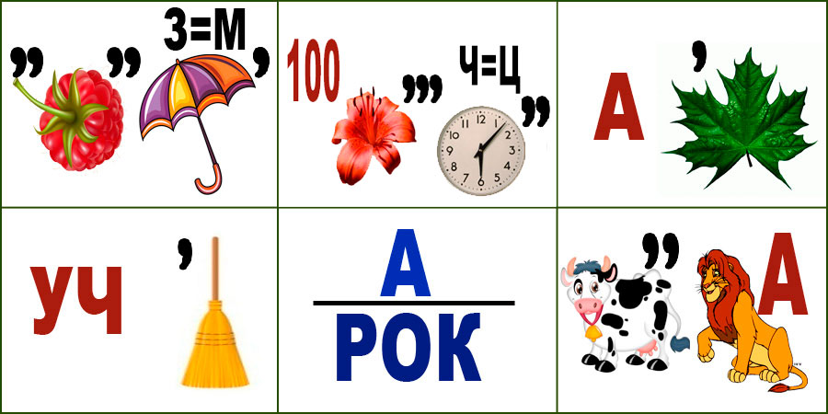

МБОУ Школа № 164 г. о. Самара
Директор – Лебедев Александр Вячеславович
Шеф-редактор газеты – Елесеева Варвара Олеговна
Газета выходит один раз в месяц, тираж 20 экземпляров бесплатно
Электронная версия размещается на сайте школы http://school164.ru/

